**APPROCCIO MULTIDISCIPLINARE INTEGRATO nella PREVENZIONE e MANAGEMENT dei TUMORI del CAVO ORALE e COLLO**

**Focus IMAGING e DIFFERENZE di GENERE**

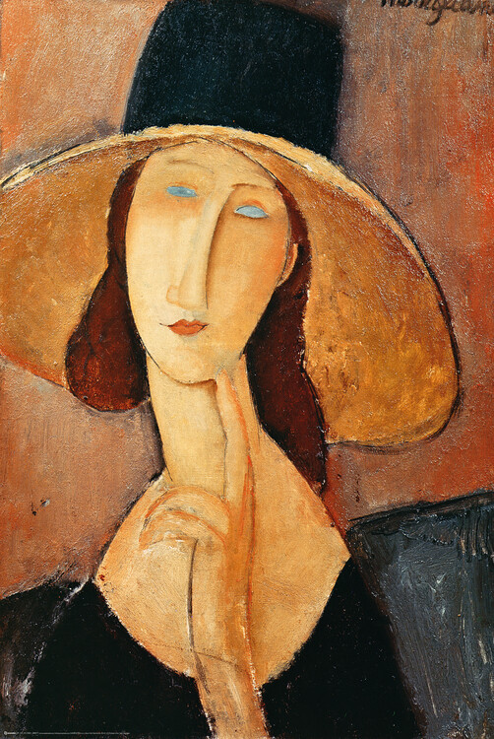

**ISTITUTO DI RADIOLOGIA Policlinico - Bari**

**8 novembre 2025**

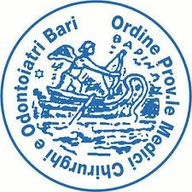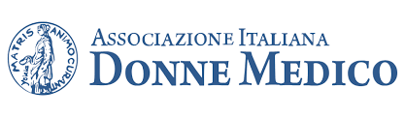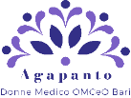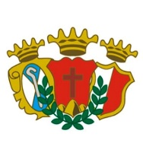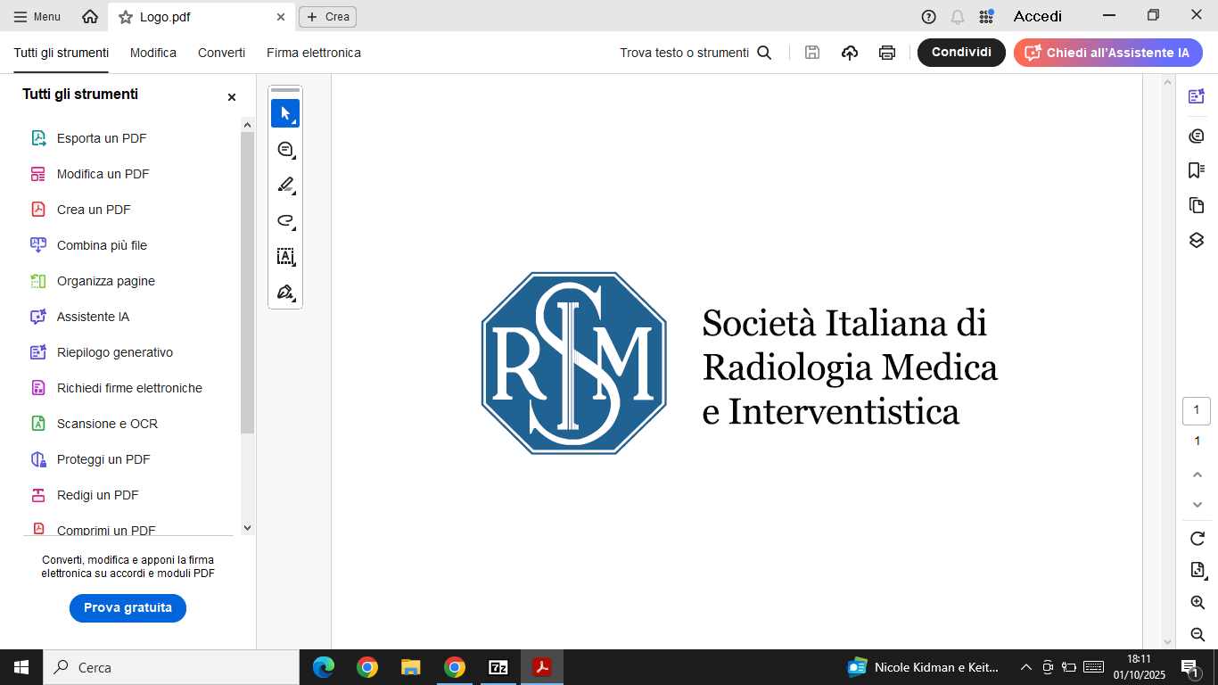

**PRESIDENTI del CONVEGNO**

Filippo Anelli - Franco Lavalle - Mariateresa Ventura

**Segreteria Scientifica**

Francesco Barbara

Chiara Copelli

Nicola Maggialetti

Mariantonietta Monteduro

**RAZIONALE**

Le neoplasie del cavo orale e collo rappresentano un’entità peculiare per complessità diagnostica e terapeutica, hanno un'incidenza che varia a seconda del tipo, della sede e del sesso. Si tratta di tumori che colpiscono con maggiore frequenza gli uomini. Nelle giovani donne, peraltro, l’incidenza è in crescita, dato imputato agli attuali stili di vita quali maggior consumo di alcol e tabacco. La prognosi è strettamente legata alla diagnosi precoce. La prevenzione, sia primaria (riduzione dei fattori di rischio) che secondaria (diagnosi precoce) è fondamentale. I trattamenti medici, le tecniche radioterapiche, gli approcci chirurgici si sono evoluti e hanno portato ad una gestione sempre più personalizzata. Il supporto della diagnostica radiologica e patologica permettono di perfezionare sempre più le scelte terapeutiche conseguenti.

Un corretto approccio ed una concreta gestione multidisciplinare del paziente dalla diagnosi, al trattamento ed il follow up, sono indispensabili al fine di ottimizzare le differenti fasi di diagnosi e cura, evitare scelte che possono compromettere l’esito delle terapie ed ottimizzare gli outcomes perseguibili con le tecniche chirurgiche, radioterapiche e oncologiche.

L’incontro si pone l’obiettivo di sensibilizzare la comunità medica e odontoiatrica sull’importanza della prevenzione, della diagnosi tempestiva e della gestione multidisciplinare di queste patologie; ha lo scopo di fornire una visione completa delle potenzialità e criticità delle diverse procedure diagnostico-terapeutiche, di condividere tematiche aperte e novità terapeutiche nella gestione dei pazienti.

**FACULTY**

**Filippo Anelli** - Presidente FNOMCeO e OMCeO , Bari

**Francesco Barbara** - Dirigente Medico U.O.C. Otorinolaringoiatria – Azienda Ospedaliero-Universitaria Policlinico, Bari

**Gianluca Borrello** - Dirigente Medico U.O.C Radiodiagnostica Universitaria- Azienda Ospedaliero-Universitaria Policlinico, Bari

**Donato Boscia** - Dirigente Medico U.O.C. Radiodiagnostica Universitaria - Azienda Ospedaliero-Universitaria Policlinico, Bari

**Saverio Capodiferro** - Professore Associato UNIBA- U.O.C Odontostomatologia Universitaria- Azienda Ospedaliero-Universitaria Policlinico, Bari

**Eliano Cascardi** - Dirigente Medico U.O.C. Anatomia Patologica Universitaria -Azienda Ospedaliero-Universitaria Policlinico, Bari

**Maria Paola Ciliberti** - Dirigente Medico U.O.C. Radioterapia Oncologica. Ospedale Generale F. Miulli, Acquaviva delle Fonti (BA)

**Stefan Cocis** - Dirigente Medico  U.O.C. Chirurgia Maxillo-Facciale Universitaria- Azienda Ospedaliero-Universitaria Policlinico, Bari

**Chiara Copelli** - Professore Associato UNIBA, Direttrice U.O.C. Chirurgia Maxillo-Facciale Universitaria- Azienda Ospedaliero-Universitaria Policlinico, Bari

**Pietro Corsa** - Dirigente Medico U.O.C. Radioterapia Casa Sollievo della Sofferenza IRCCS , San Giovanni Rotondo (FG)

**Giuseppina Cozza**  - Dirigente Medico U.O.C. Neuroradiologia Ospedale V. Fazzi , Lecce

**Antonella Cristofano**  - Dirigente Medico U.O.C. Oncologia Ospedale Mons. Dimiccoli, Barletta (BA)

**Alessandra Di Palo**  - Dirigente Medico U.O.C. Medicina Nucleare Universitaria- Azienda Ospedaliero-Universitaria Policlinico, Bari

**Alessia Di Rito**  - Dirigente Medico U.O.C. Radioterapia Ospedale Mons. Dimiccoli, Barletta (BA)

**Gianfranco Favia**  - Professore Ordinario UNIBA e Direttore U.O.C Odontostomatologia Universitaria- Azienda Ospedaliero-Universitaria Policlinico, Bari

**Belinda Guerra** - Odontoiatra, Past President della Commissione Albo Odontoiatri OMCeO Bari

**Sara Greco** - Dirigente Medico U.O.C. Radiodiagnostica Universitaria- Azienda Ospedaliero-Universitaria Policlinico, Bari

**Amato Antonio Stabile Ianora -**  Professore Ordinario di Diagnostica per Immagini e Radioterapia UNIBA - Direttore U.O.C Radiodiagnostica Universitaria- Azienda Ospedaliero-Universitaria Policlinico, Bari

**Franco Lavalle** - Vicepresidente OMCeO Bari

**Luisa Limongelli** - Dirigente Medico U.O.C. Odontostomatologia Universitaria- Azienda Ospedaliero-Universitaria Policlinico, Bari

**Mariangela Lombardi -**  Dirigente Medico U.O.C. Radiologia-Neuroradiologia Ospedale Bonomo, Andria (BA)

**Filomenamila Lorusso**  - Dirigente Medico U.O.C. Radiodiagnostica Universitaria- Azienda Ospedaliero-Universitaria Policlinico, Bari

**Luigi Madami** - Dirigente Medico U.O.C. Otorinolaringoiatria Universitaria- Azienda Ospedaliero-Universitaria Policlinico, Bari

**Eugenio Maiorano**  - Anatomopatologo, già professore Ordinario Anatomia Patologica Universitaria UNIBA

**Nicola Maggialetti** - Professore Associato Diagnostica per Immagini e Radioterapia – Neuroradiologia UNIBA

**Alfonso Manfuso**  - Dirigente Medico  U.O.C. Chirurgia Maxillo-Facciale Universitaria - Azienda Ospedaliero-Universitaria Policlinico, Bari

**Andrea Marzullo**  - Professore Associato U.O.C. Anatomia Patologica Universitaria- Azienda Ospedaliero-Universitaria Policlinico, Bari

**Mariantonietta Monteduro** - Dirigente Medico U.O.C. Radiodiagnostica Universitaria- Azienda Ospedaliero-Universitaria Policlinico, Bari

**Loredana Palermo** - Dirigente Medico U.O.C. Oncologia Medica Sperimentale, IRCSS Giovanni Paolo II, Bari

**Camillo Porta**  - Professore *O*rdinario di Oncologia Medica UNIBA, Direttore U.O.C. Oncologia Medica- Azienda Ospedaliero-Universitaria Policlinico, Bari

**Nicola Quaranta**  - Professore Ordinario Otorinolaringoiatria – Direttore U.O.C. Otorinolaringoiatria Universitaria - Azienda Ospedaliero-Universitaria Policlinico, Bari

**Graziana Ronzino**  - **Dirigente Medico U.O.C. Oncologia Medica** Ospedale V. Fazzi, Lecce

**Giuseppe Rubini** - Professore Ordinario di Medicina Nucleare UNIBA – Direttore del Dipartimento Servizi Qualità e Sicurezza- Azienda Ospedaliero-Universitaria Policlinico, Bari

**Angela Sardaro** - Professoressa e Direttore Radioterapia Oncologica Ospedale V. Fazzi, Lecce

**Arnaldo Scardapane -**  Professore Ordinario di Diagnostica per Immagini e Radioterapia UNISA - Direttore U.O.C. Radiodiagnostica Ospedale V. Fazzi, Lecce

**Annalisa Simeone**  - Radiologa, Termoli-Campobasso

**Mariateresa Ventura** - Presidente Associazione Italiana Donne Medico (AIDM) sezione di Bari

**PROGRAMMA LAVORI**

08:00 Registrazione dei partecipanti

08:30 Saluto introduttivo

**Antonio Sanguedolce - Filippo Anelli**

Apertura dei lavori

**Amato Antonio Stabile Ianora - Giuseppe Rubini - Franco Lavalle – Mariateresa Ventura**

**KEY REMARKS**

**Moderatori: Gianfranco Favia - Nicola Maggialetti - Arnaldo Scardapane**

09:00PREVENZIONE e DIFFERENZE DI GENERE

***Belinda Guerra***

09:20 CARATTERIZZAZIONE ANATOMO-PATOLOGICA, MARCATORI PROGNOSTICI E PREDITTIVI

***Eugenio Maiorano***

09:40 ULTRASONOGRAFIA CLINICA nelle LESIONI del CAVO ORALE

***Luisa Limongelli***

10:00 TECNICHE di IMAGING: PROTOCOLLI, ANATOMIA E STAGING

***Mariangela Lombardi***

10:20 IMAGING dei TUMORI DEL CAVO ORALE e….

***Donato Boscia***

10:40 …. del COMPARTO FARINGO-LARINGEO

***Filomenamila Lorusso***

11:00 *Coffee break*

**HOT TOPICS**

**Moderatori: Chiara Copelli - Nicola Quaranta - Saverio Capodiferro**

11:20 ASPETTI CHIRURGICI

* dei TUMORI del CAVO ORALE e….

***Stefan Cocis***

* …. dei TUMORI FARINGO-LARINGEI

***Luigi Madami***

12:00 **PANEL DISCUSSION**

**GRUPPO INTERGRATO MUTLIDISCIPLINARE** ( Eliano Cascardi - Maria Paola Ciliberti - Chiara Copelli - Giuseppina Cozza - Nicola Quaranta - Graziana Ronzino)

**INTERVENTI PREORDINATI**

13:00 *Light lunch*

**HOT TOPICS**

**Moderatori: Camillo Porta - Mariantonietta Monteduro - Angela Sardaro**

14:30 IL CONTRIBUTO INNOVATIVO della MEDICINA NUCLEARE

***Alessandra Di Palo***

14:50 LA RADIOTERAPIA ADIUVANTE

***Alessia Di Rito***

15:10 ASPETTI di ONCOLOGIA MEDICA

***Loredana Palermo***

15:30 IMAGING ed ESITI RICOSTRUTTIVI

***Annalisa Simeone***

15:50 LA STADIAZIONE NODALE

***Sara Greco***

16:10 BIG DATA e AI: WORK IN PROGRESS……

***Chiara Copelli***

16:30 **PANEL DISCUSSION**

**GRUPPO INTEGRATO MULTIDISCIPLINARE** ( Gianluca Borrello, Antonella Cristofano, Pietro Corsa, Luigi Madami, Alfonso Manfuso, Andrea Marzullo)

**INTERVENTI PREORDINATI**

17:30 OPEN QUESTIONS

17:45 Somministrazione questionario ECM

18:00 Chiusura Corso

**INFORMAZIONI GENERALI**

**SEDE**

Aula Istituto di Radiologia

Azienda Ospedaliero Universitaria Consorziale Policlinico di Bari

Piazza G. Cesare 11

70124 Bari

**ISCRIZIONE**

La prenotazione all’evento potrà essere effettuata attraverso il sito dell’OMCeO (www.omceo.bari.it) cliccando sul link https://intermeetingsud.com/omceo11ottobre.html fino al raggiungimento dei posti disponibili. Sarà comunque possibile effettuare l’iscrizione contattando la Segreteria Organizzativa dell’evento Intermeeting Sud srl.

**ACCREDITAMENTO ECM**

Provider ECM: Intermeeting srl (ID Provider: n. 102) ID evento: 466063

Crediti assegnati: 7

Evento accreditato per n. 100 Odontoiatri e Medici Chirurghi

**INTERMEETING SUD SRL**

**Via Abate Gimma 73**

**70121 – Bari (BA)**